W3 Python版API说明
(2024.06版)

目录
前提说明 2
Demo使用步骤 2
步骤1：设备连接与EEGRecorder软件内转发数据 2
步骤2：Python程序（Demo）使用 4
API内部介绍 5
1. 核心类DataServerThread 5
2. 连接EEGRecorder并转发数据 7
3. 数据接收 7
附录 10
1. 设备连接WiFi操作 10
2. 采集软件中的设备选择 11
3. IP地址查看方法 13
修改履历 17

前提说明
使用Neuracle.EEGRecorder采集数据（简称EEGRecorder），需将采集电脑，放大器和TriggerBox连接至同一WiFi（WiFi名称默认为NeusenW2-5G），连接操作详见附录。

Demo使用步骤

步骤1：设备连接与EEGRecorder软件内转发数据
按附录中操作依次完成设备连接与采集软件中的设备选择
在EEGRecorder采集软件主界面点击下图（左）①或②，新建或选择被试，填写下图（右）中相关信息后点击“OK”打开采集界面
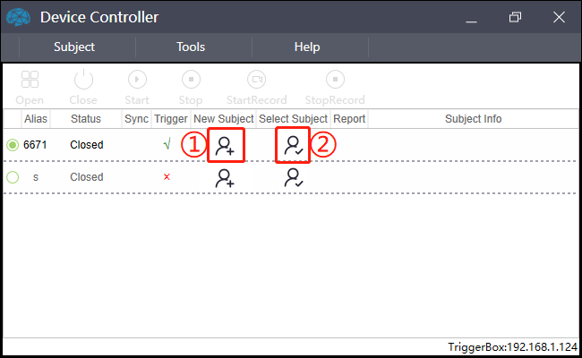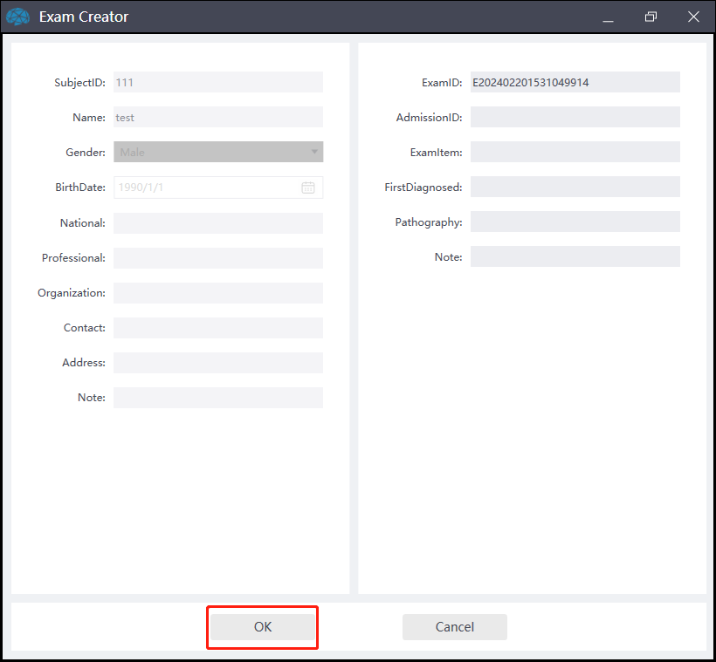
在采集开始前设置DataService中port为8712（与API内默认值保持一致），并在Data Sending窗口点击“Start”开启数据转发，关闭转发窗口，步骤如下图所示：
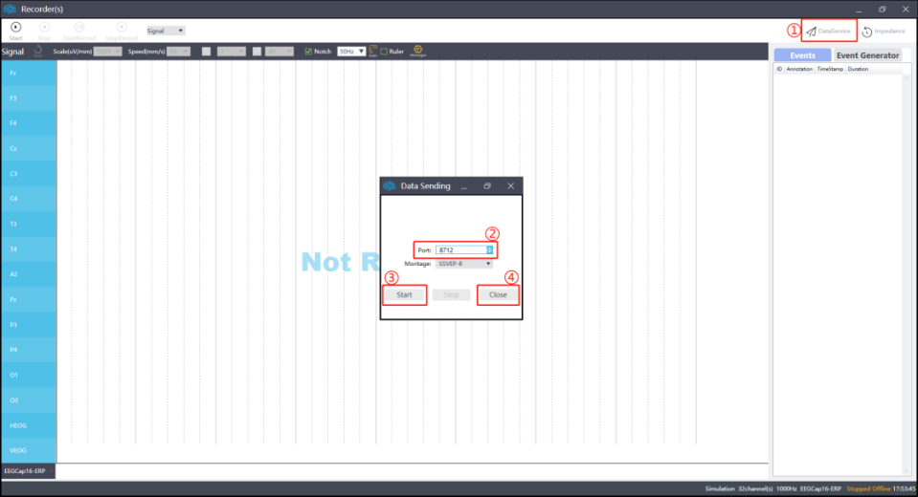
软件右下角显示绿色飞机图标即转发成功
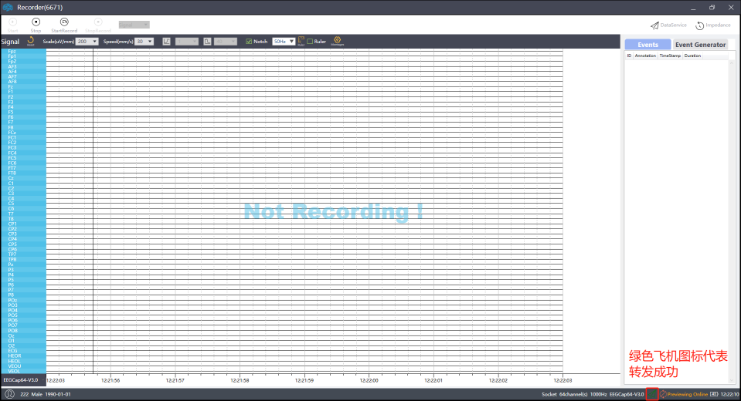

步骤2：Python程序（Demo）使用
在Pycharm中打开数据接收文件夹中example_online_fetch_data.py文件。
运行程序，即可实时获取EEGRecorder采集的脑电数据。

API内部介绍
以下内容主要介绍Python版API的内部主要逻辑。

核心类为DataServerThread
对外(客户端)接口类为DataServerThread，用于打开TCP/IP连接，获取实时数据，关闭连接等操作，在example_online_fetch_data.py中的使用如下图所示：
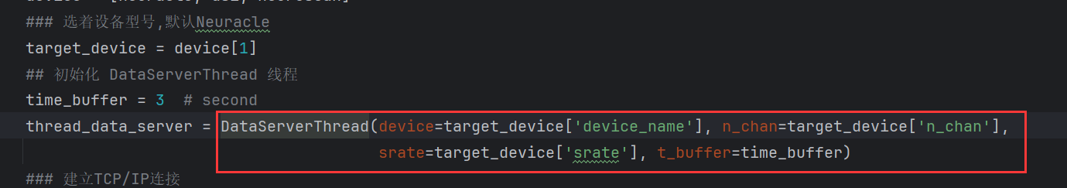
DataServerThread类内包含以下参数及方法：
属性
- device：string
设备类型， 目前支持可以解析的设备： 'Neuracle', 'Neuracle-32', 'DSI-24', 'DSI-7', 'NeuroScan'；
- n_chan：int
上游EEGRecorder转发数据的导联个数（EEG导联数 + TRG）；
- srate：float
EEG放大器设备的采样率；
- t_buffer：float， 单位是秒
用于设定ringBuffer的长度。
方法
- DataServerThread.connect(hostname,port)
创建socket, 与上游服务器建立tcp/ip连接。
hostname： string
放大器设备转发时主机地址，默认值：‘127.0.0.1’ （IP地址查看方法见附录）;
port：int
放大器设备转发时端口号，默认值：‘8712’；
notconnnect(返回值)：bool
若和上游成功建立连接 notconnnect = False，不成功建立连接 notconnnect = True。
- Count= DataServerThread.GetDataLenCounter()
获取当前ringBuffer已经累计更新的数据长度，单位点数。
- DataServerThread.ResetDataLenCount(count)
重置ringBuffer累计更新数据长度，默认值count =0。
目的： 在异步算法中，用于判断更新的数据长度。
- DataServerThread.ResetTriggerChanOfBuff(triggerList)
重置ringBuffer的最后一行/导的trigger数据，data的长度必须和ringBuffer的长度一致， 默认设置 triggerList = zeros(1,(bufferSize* sampleRate))。
目的：在同步算法中，检测trigger事件并满足处理数据长度后，单次SSVEP刺激结束，给出一次反馈，防止定时器20ms轮询重复计算和输出。
- DataServerThread.GetBufferData()
获取ringBuffer数组。
- DataServerThread.run()
开启线程，并获取上游服务器socket数据。
- DataServerThread.stop()
停止线程。

连接 Recorder并转发数据
使用API接收EEGRecorder转发的数据，需调用函数DataServerThread.connect() 连接采集软件EEGRecorder。（软件内操作详见Demo使用步骤）

数据接收与解析
DataServerThread类内重点使用了RingBuffer类用于接收数据：
RingBuffer类
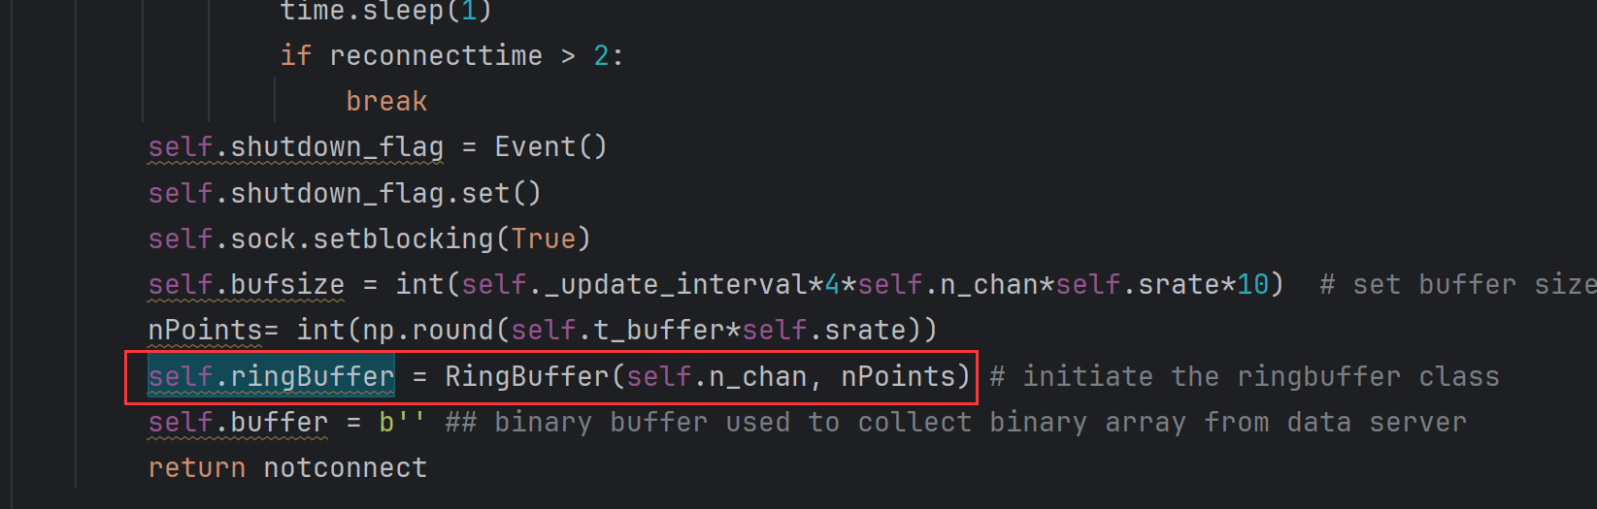

RingBuffer 类：用于提供一个虚拟的2D环形缓冲区，用于存储多通道数据，并在第二维度上进行更新，其特点是先进先出。
属性
1. buffer : numpy.array
buffer矩阵的维度： n_chan * n_points；
2. currenPtr: int
buffer当前的指针位置；
3. nUpdate：int
buffer 当前更新的累积点数；
- n_points：int
buffer的长度（数据点数）；
- n_chan: int
上游recorder转发数据的导联个数（EEG导联数+1导Trigger）；
方法
1. RingBuffer.appendBuffer(self, data)
将解析后数据包data喂入buffer， 并对currentPtr和nUpdate更新。
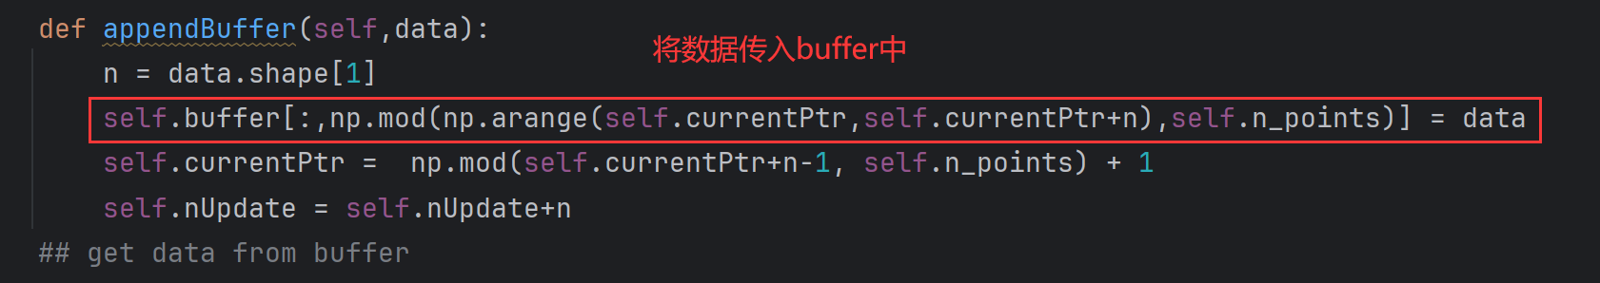
2. RingBuffer.getData(self)
获取buffer内容。
3. RingBuffer.resetBuffer(self)
重置buffer，所有数据清零，并将更新次数重置为零。
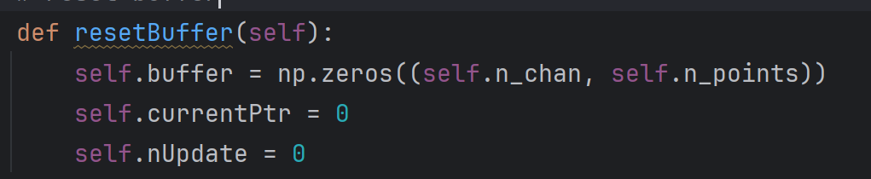

附录

设备连接WiFi操作
步骤1：采集电脑连接WiFi
路由器连接电源（黑色电源线）
电脑连接WiFi：NeusenW2-5G（网络图标如下图显示“小地球”为正常现象）

步骤2：放大器连接WiFi
放大器装入电池，长按电源键开启，待WiFi灯常亮，表示放大器已接入网络
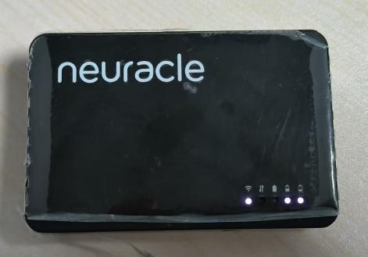
步骤3：TirggerBox连接WiFi
如下图（左）所示连接TriggerBox电源，拨动开关开启，至下图（右）所示绿灯常量即证明已接入网络（注：只可由左图所示接口连接电源，使用其他接口连接电源存在损坏TriggerBox等安全隐患）
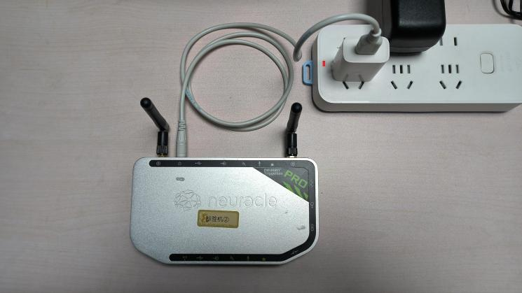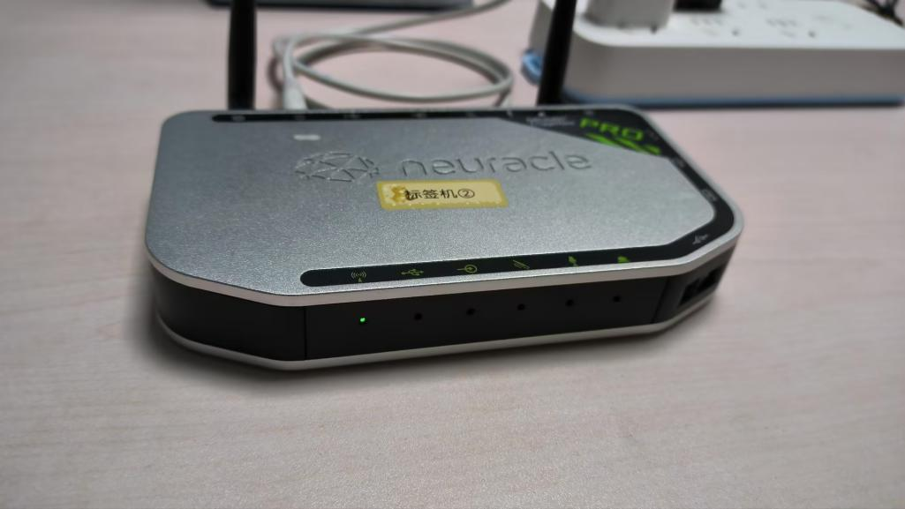
返回原浏览位置

采集软件中的设备选择
打开EEGRecorder软件，选择主界面中Tools - Device Settings 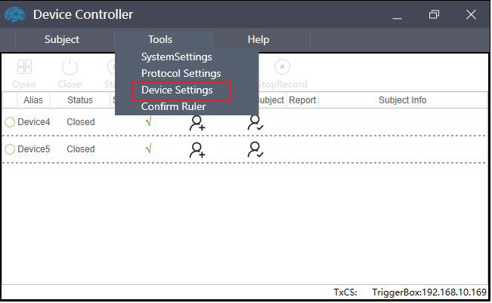
点击下方AutoDiscover，能搜索到的设备证明已与软件所在电脑连接至同一WiFi下
在Device Discover中按下图所示顺序选择放大器与TriggerBox，保存，关闭窗口
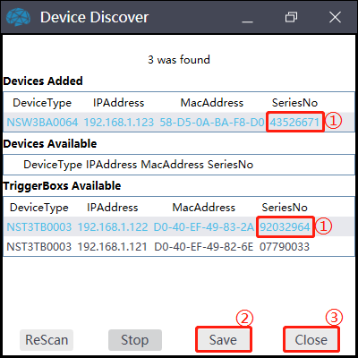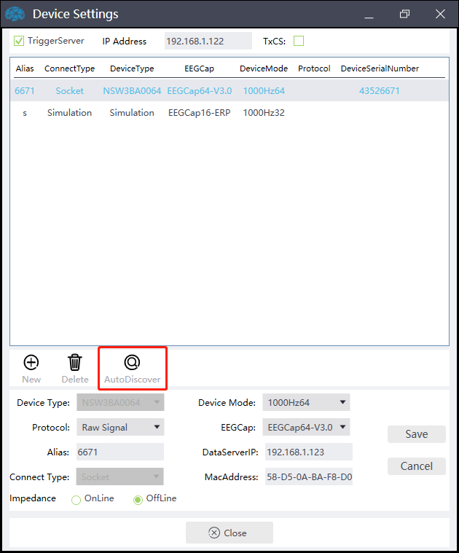
电刺激，仅采集EEG时可不勾选
选择的设备SN号（上图（右）中两处红框①）应分别与所使用的放大器侧面和TriggerBox背面的SN号对应
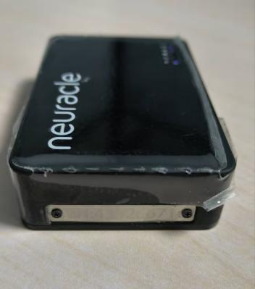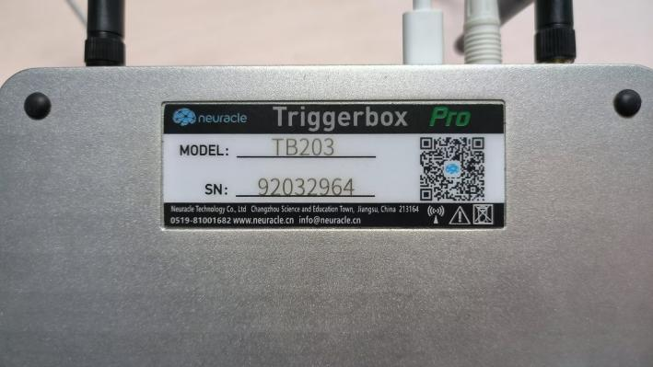
再次在Device Settings窗口根据SN号选择设备，关闭窗口
（注：可在 Device Settings 界面下方“Alias”处更改放大器名称）
返回原浏览位置
注：如搜索不到设备可尝试关闭防火墙重新搜索，具体方法如下：
右键点击任务栏网络图标，选择“打开‘网络和Internet’设置”
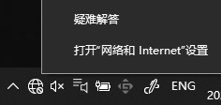
在“高级网络设置”中点击“Windows防火墙”
选择“（使用中）”的网络，关闭防火墙
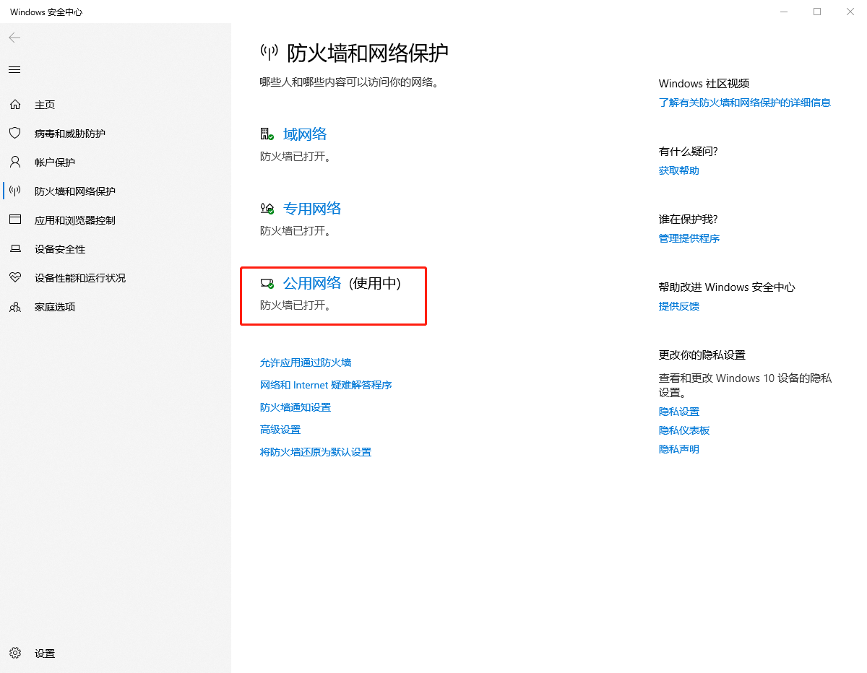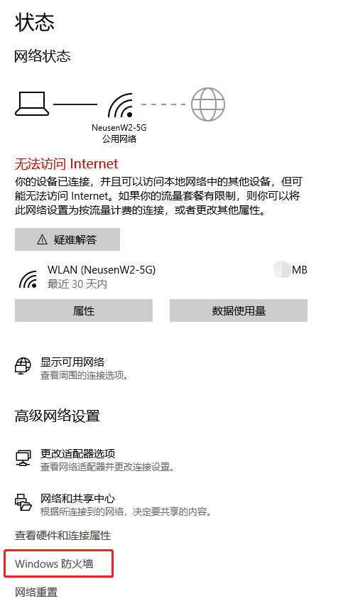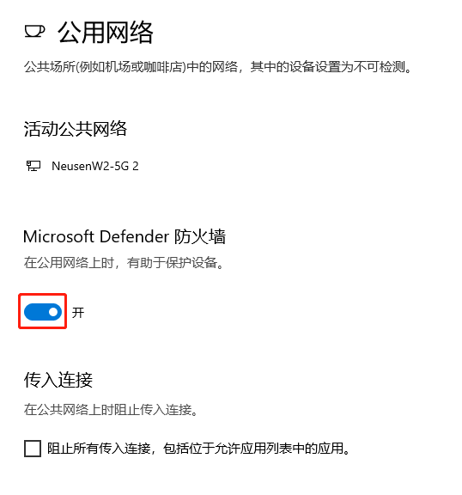
并在设备搜索界面点击“ReScan”重新搜索后选择设备
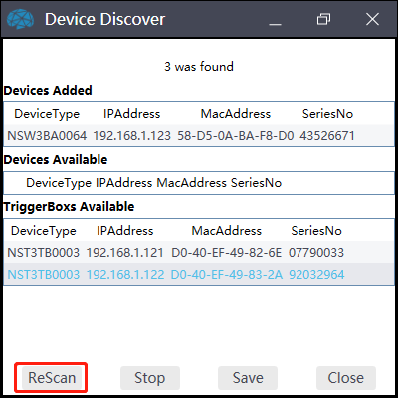
返回原浏览位置

IP地址查看方法
方法1：通过Python代码查看
1.打开PyCharm并新建一个Python文件或在现有文件中添加以下代码。
import socket

hostname = socket.gethostname()
local_ip = socket.gethostbyname(hostname)
print(f"Hostname: {hostname}")
print(f"Local IP Address: {local_ip}")
返回原浏览位置

方法2：打开网络设置查看
右键点击任务栏网络图标，选择“打开‘网络和Internet’设置”
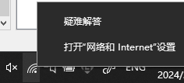
在状态中点击“更改适配器选项”
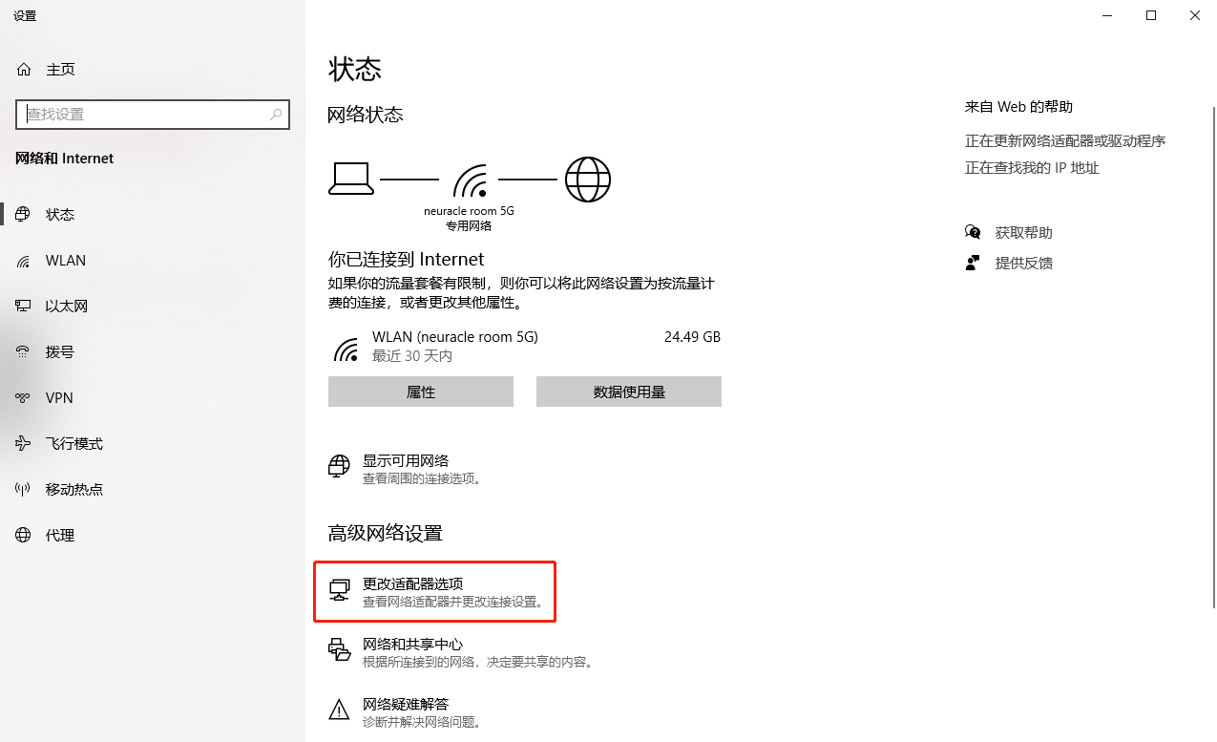
在“网络连接”窗口一次选中和点击当前连接的网络并查看连接状态（如下图所示）
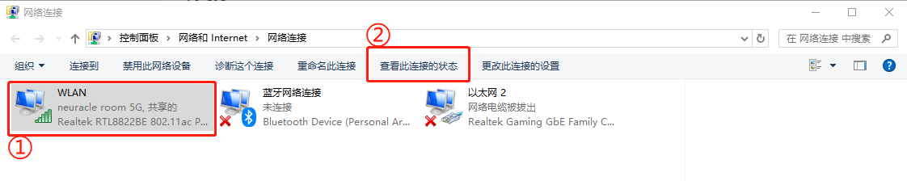
在“WLAN状态”窗口点击“详细信息”可打开“网络连接详细信息窗口”，其中显示的IPv4地址即主机IP地址
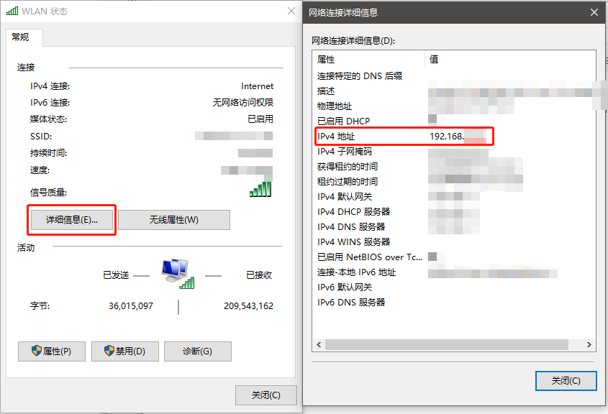
返回原浏览位置

方法3：DOS命令查看
Win+R打开运行窗口输入“cmd”，回车
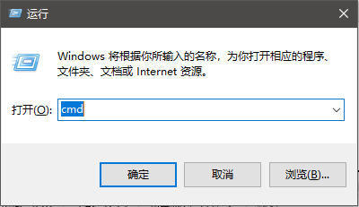
在命令行中输入ipconfig，回车
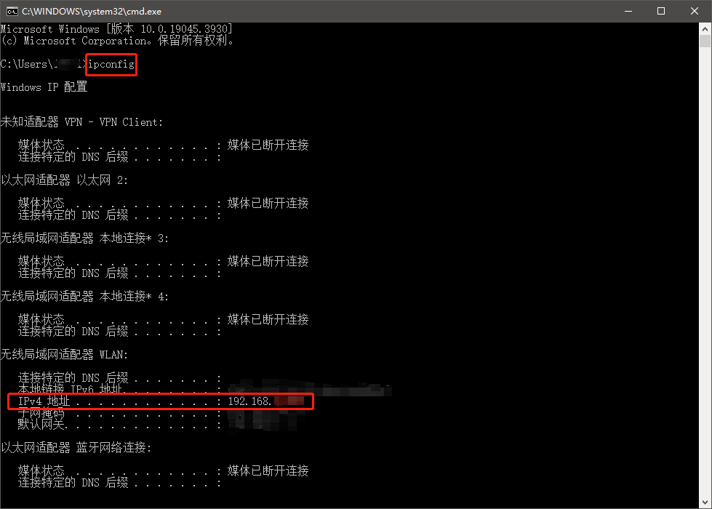
显示的IPv4地址即主机IP。
返回原浏览位置

修改履历
版本 | 作者 | 日期 | 变更点
1.0 | 焦杰 | 2024/02/19 | 初版

